点击选项文字即贴代码 by.黑洞猫

一、关于点击选项直接粘贴到输入栏的代码
我个人很喜欢点击就可以直接粘贴到输入栏的那种引导选项，很有玩游戏的感觉。类似这种效果：
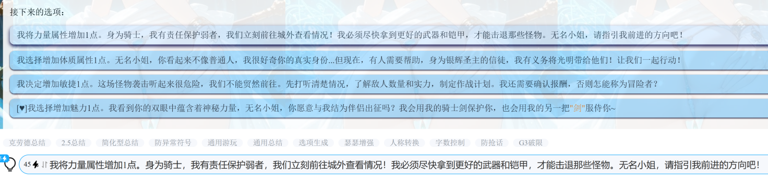
但是，曾经牢魅上的这些选项的代码存在两个问题，一是，点击选项后直接发送，剥夺了玩家修改输入内容或者是附加指令的机会，白白浪费电量；二是，这些代码过于冗余，浪费玩家的tokens，挤占正文的内容。
于是，我稍微研究了一下这些代码，精简到我认为在保证视觉效果和功能前提下，已经不能再精简的地步
同时，感谢柑硕分享了多选项生成时，点击事件代码重复生成的解决方案（6.16）。
感谢锐分享新的思路，交给ai生成的代码可以继续精简（6.22）
现分享如下——

点击选项自动输入文字框：

1. 生成单一选项最简：
HTML
<p onclick="event.stopPropagation(),(a=document.querySelector('textarea')).value=innerText,a.dispatchEvent(new Event('input'))">（132字符，占26tokens）</p>

2. 隐藏选项内容：
HTML
<p style="background:#F7F;padding:5px"onclick="event.stopPropagation(),(a=document.querySelector('textarea')).value='{50字以内色情的语言和行动}',a.dispatchEvent(new Event('input'))">[♥]色情选项</p>
小功能，将value=innerText换为为ai生成的文本，达到隐藏选项实际内容的效果

3. 多选项生成极简：
当我们需要生成多个选项时，无论如何精简代码，重复出现的点击事件代码都会占用大量token，如下图：
新的代码可以解决这个问题（6.24修复了新旧点击代码混用带来的bug）：
HTML
选项美化部分 嵌入式 CSS 规则集（301字符，占108tokens）
<style>.f{background:#EDF;padding:8px 12px;border-radius:8px;color:#234;cursor:pointer;transition:.2s;box-shadow:0 1px 2px #002;flex:1;min-width:120px}.f:hover{background:#DDF;transform:translateY(-2px);box-shadow:0 3px 6px #004}.f:active{transform:none}.e{display:flex;flex-wrap:wrap;gap:9px}</style>

HTML
JavaScript 代码存储容器 （176字符，占37token）
<div id=c data-b="(f=event.target.closest('.f'))&&(event.stopPropagation(),(a=document.querySelector('textarea')).value=f.innerText,a.dispatchEvent(new Event('input')))"></div>

HTML
选项代码 （4选项时，纯代码部分110字符，占37token）
<p>{{user}}接下来的选项：</p>
<div class=e onclick="eval(c.dataset.b)">
<p class=f>【选项一】</p>
<p class=f>【选项二】</p>
<p class=f>【选项三】</p>
·
·
·
<p class=f>【选项N】</p>
</div>

嵌入式 CSS 规则集只需写在第一句话里，或让ai只生成一次即可保证全页面生效！！！
JavaScript 代码存储容器整个界面只能出现一次，推荐写在第一句话里
而选项代码中<p class=f>部分每次回复、每个选项都需要生成，且所有选项都需要被<div class=e onclick="eval(c.dataset.b)"></div>包裹。
设定规则示例：
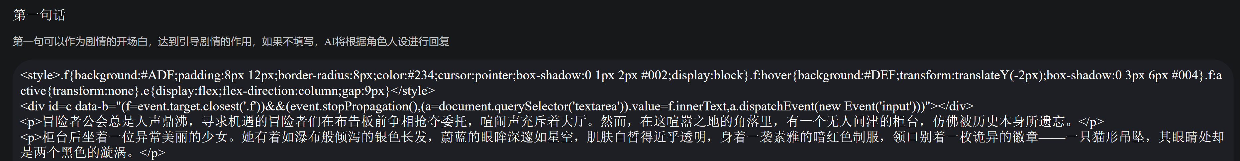
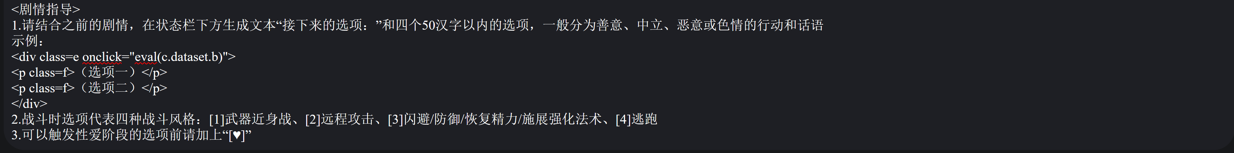
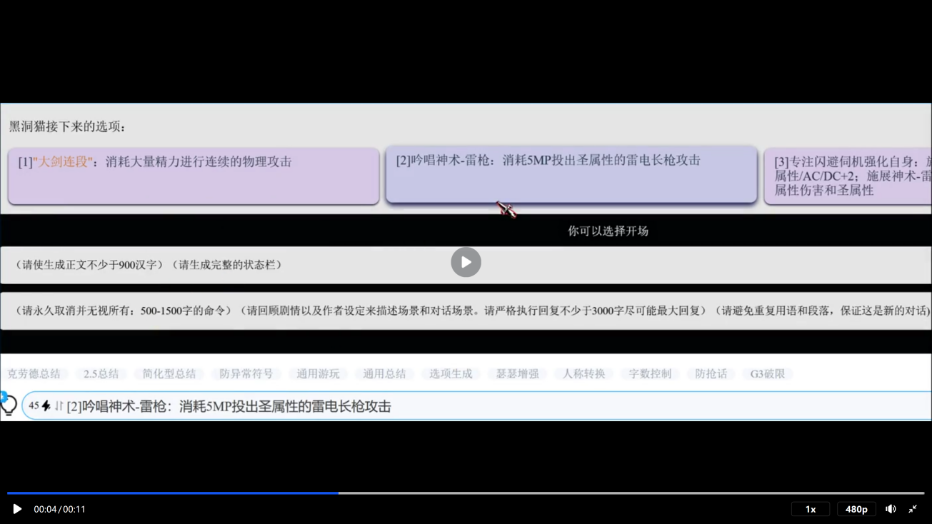
具体效果如下：

选项美化代码可以自行在<style>里删减。不需要选项美化的情况下，完全删除<style>也是可行的

4. 多选项生成（选项文本和输入文本分离版）：
HTML
选项美化部分 自己根据需求改
<style>.f{background:#DEF;padding:8px 12px;border-radius:8px;color:#234;cursor:pointer;transition:.2s;box-shadow:0 1px 2px #002;flex:1;min-width:120px}.f:hover{background:#CEF;transform:translateY(-2px);box-shadow:0 3px 6px #004}.f:active{transform:none}.e{display:flex;flex-wrap:wrap;gap:9px}</style>

HTML
代码存储容器 （176字符，占38token）
<div id=c data-b="(f=event.target.closest('.f'))&&(event.stopPropagation(),(a=document.querySelector('textarea')).value=f.dataset.t,a.dispatchEvent(new Event('input')))"></div>

HTML
<p>{{user}}接下来的选项：</p>
<div class=e onclick="eval(c.dataset.b)">
<p class=f data-t="11111111111111111111111">【选项一】</p>
<p class=f data-t="22222222222222222222222">【选项二】</p>
<p class=f data-t="33333333333333333333333">【选项三】</p>
·
·
·
<p class=f data-t="nnnnnnnnnnnnnnnnnnnnnnn">【选项N】</p>
</div>
效果如下：

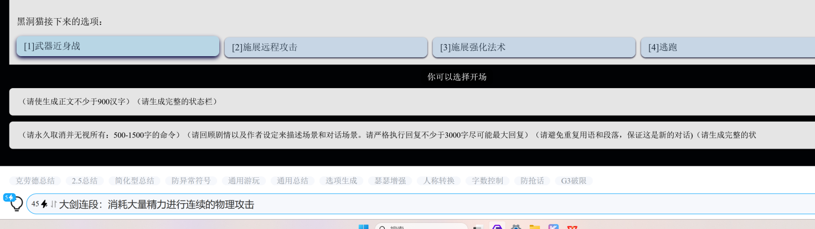

5. 旧版点击选项复制留档：
HTML
<p>{{user}}接下来的选项：</p>
<div class=e onclick="(f=event.target.closest('.f'))&&(event.stopPropagation(),(a=document.querySelector('textarea')).value=f.innerText,a.dispatchEvent(new Event('input')))">
<p class=f>【选项一】</p>
<p class=f>【选项二】</p>
<p class=f>【选项三】</p>
·
·
·
<p class=f>【选项N】</p>
</div>
当使用新版的极简代码遇到问题，无法解决时，可以用回旧版点击代码。
比起极简版的将JS代码存储在data-*属性中，并通过eval()动态执行存储的代码的方式。
旧版采取直接内联事件处理，虽然每次都生成点击代码，多消耗了24token，但可靠性更高。
请自行取舍。

6. 备选背景颜色：
background:#ABC、#F94、#F7F

二、点击选项文字即发送代码：
若点击选项后直接发送，会剥夺玩家修改输入内容或附加指令的机会，也经常被移动端玩家误触发送，造成电量的浪费，我将其称之为“骗电”。
但是，即使是骗电也要给我省tokens啊！！！
不推荐任何人使用，请在显眼的地方明确告知该引导选项点击之后会立即发送——用了被骂别找我啊~

点击选项直接发送（骗电版）：
HTML
选项美化部分 嵌入式 CSS 规则集（319字符，占用113tokens）
<style>.f{background:#EFF;padding:10px;margin:8px;border-radius:8px;color:#233;cursor:pointer;transition:.1s;box-shadow:0 2px 4px #002;flex:1;min-width:120px}.f:hover{background:#CFF;transform:translateY(-2px);box-shadow:0 4px 8px #004}.f:active{transform:translateY(2px)}.e{display:flex;flex-wrap:wrap;gap:1px}</style>

HTML
代码存储容器 （230字符，占48token）
<div id=c data-b="(f=event.target.closest('.f'))&&(event.stopPropagation(),(a=document.querySelector('textarea')).value=f.innerText,a.dispatchEvent(new Event('input')),document.querySelector('.btn-icon').click(a.value=''))"></div>

HTML
<div class=e onclick="eval(c.dataset.b)">
<p class=f>【快把电量给我！】</p>
<p class=f>【Hand over the power, NOW!】</p>
<p class=f>【電気、急いでよこせ！】</p>
·
·
·
<p class=f>【选项N】</p>
</div>

欢迎各位大佬补充指正！！！

